^{От 1 марта 2021 г.}
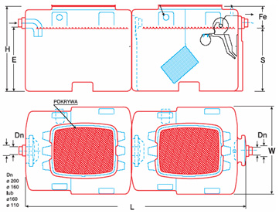

ПРАЙС-ЛИСТ
на компактные сооружения «SWOK» очистки
ливневых и нефтесодержащих сточных вод.
Модель | Рас-ход,  л/сек | Объём в литрах камер |  | Объём накапливаемых в л |  | Д/Ш/В, м |  |  | Цена в рублях, с НДС
 |  | отстой-  ника | сепара-тора | осадка | нефтепро-дуктов | L | W | Н
SWOK | до 3 | 300 | 270 | 195 | 176 | 1,47 | 0,98 | 1,09 | 220 000
 | 6 | 600 | 540 | 390 | 351 | 1,99 | 1,035 | 1,04 | 281 000
 | 8 | 800 | 720 | 468 | 520 | 2,86 | 0,98 | 1,09 | 380 000
 | 10 | 1000 | 900 | 585 | 650 | 3,25 | 0,98 | 1,09 | 412 000
 | 15 | 1500 | 1350 | 878 | 975 | 3,91 | 1,035 | 1,04 | 521 000
 | 20 | 2000 | 1800 | 1170 | 1300 | 5,72 | 1,035 | 1,04 | 721 000

Дополнительно сооружения могут комплектоваться полимерными надставками высотой 300 мм (130 евро), полиэтиленовыми (110 евро) или чугунными крышками (320 евро), системой сигнализации накопления нефтепродуктов.

